รายงานการปฏิบัติราชการประจำเดือน กุมภาพันธ์ 2568
งานจราจร
ข้อมูล ณ 28 กุมภาพันธ์ 2568

วันที่ 11 ก.พ.2568 ร.ต.อ.ภราดร ชุนวิเชียร รอง สว.จร.สภ.โพธิ์แก้ว โพธิ์แก้ว 611 พร้อม นรต.ฝึกงาน และ นสต.ฝึกงาน อำนวยความสะดวกการจราจรหน้าโรงเรียนวัดไร่ขิงวิทยา สภาพการจราจรปริมาณรถปานกลาง การจราจรคล่องตัว

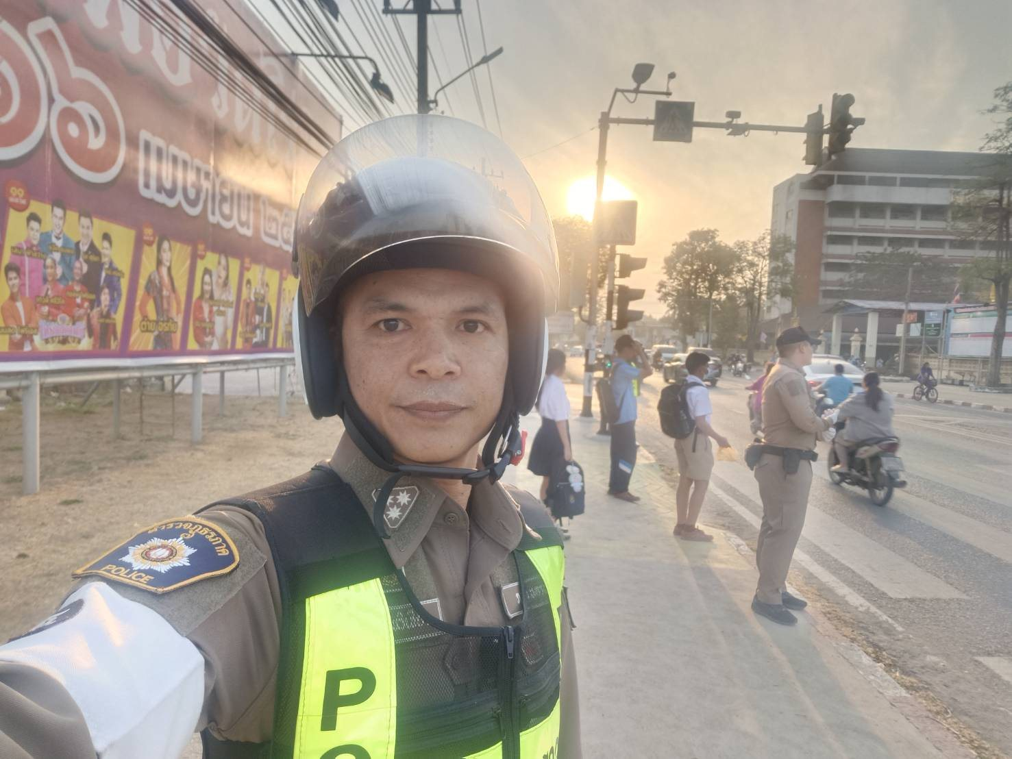

รายงานการปฏิบัติราชการประจำเดือน กุมภาพันธ์ 2568
งานจราจร
ข้อมูล ณ 28 กุมภาพันธ์ 2568

วันที่ 17 ก.พ.2568 ร.ต.อ.ภราดร ชุนวิเชียร รอง สว.จร.สภ.โพธิ์แก้ว โพธิ์แก้ว 611 พร้อม นรต.ฝึกงาน และ นสต.ฝึกงาน อำนวยความสะดวกการจราจรหน้าโรงเรียนวัดไร่ขิงวิทยา สภาพการจราจรปริมาณรถปานกลาง การจราจรคล่องตัว

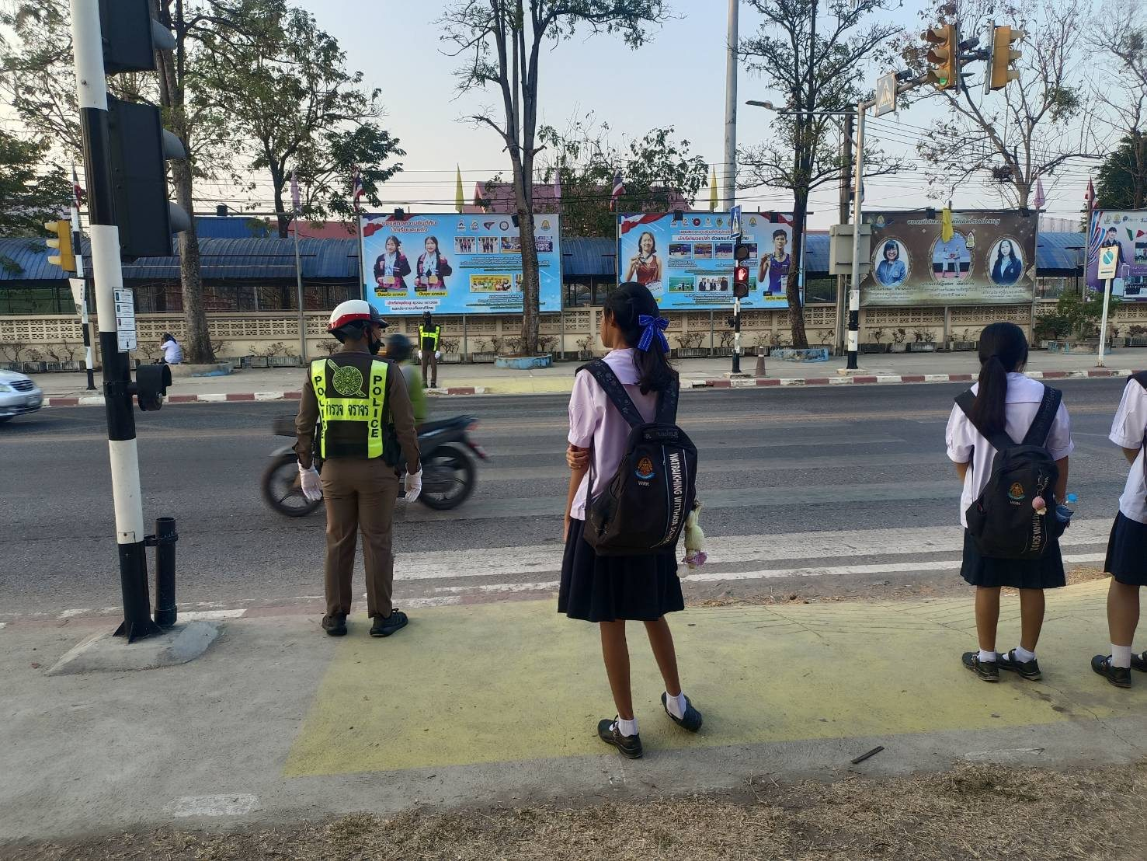

รายงานการปฏิบัติราชการประจำเดือน กุมภาพันธ์ 2568
งานจราจร
ข้อมูล ณ 28 กุมภาพันธ์ 2568

วันที่ 25 ก.พ.2568 เวลา 08.20 น. ร.ต.อ.ภราดร ชุนวิเชียร รอง สว.จร.สภ.โพธิ์แก้ว ว.4 รายงานสภาพการจราจร บริเวณถนนเพชรเกษม แยกไฟแดงโรมัน
-ขาออก กทม. ปริมาณรถ ปานกลางคล่องตัว
-ขาเข้า กทม. ปริมาณรถ ปานกลาง คล่องตัว
-ในพื้นที่ไม่มีรถจอดเสีย
- ไม่มีการซ่อมแซมผิวการจราจร



